**Thème 3/Question 3/Chapitre 1/Fiche 1**

**Le continent africain face au développement et à la mondialisation**.

**I. l’Afrique, un continent à l’écart du développement et du monde ? B. Des obstacles multiples au développement.**



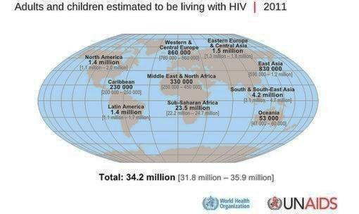

**A. Un continent qui cumule les indicateurs défavorables**

**300**

**Millions**

**Le nombre de personnes n’ayant pas accès à l’eau potable en Afrique**

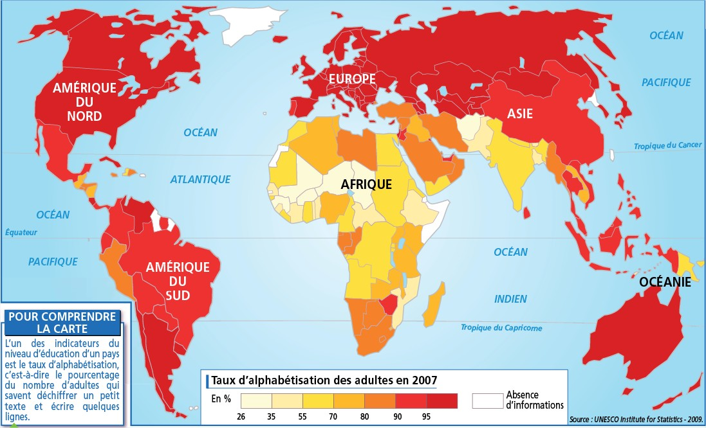

**Quand l’Afrique finance les pays développés**

**Le dernier rapport du think tank américain « Global Financial Integrity, Illicit Financial Flows from Africa: Hidden Resource for Development », rendu public le 21 mai 2010, estime que durant les quatre dernières décennies, 854 milliards de dollars ont été illégalement transférés d’Afrique vers le monde développé Ces transferts, qui pourraient même atteindre 1 800 milliards de dollars, selon certaines estimations, auraient pourtant pu contribuer à l’enrichissement de l’économie du continent africain et en faire une plate-forme dynamique et concurrentielle, à l’instar de l’Asie. Au lieu de cela, l’Afrique continue d’être connue pour sa mauvaise gestion.**

**Selon le rapport, l’argent qui sort illégalement d’Afrique ne provient que pour une infime partie de la corruption (3 %). Les revenus criminels issus du trafic de drogue, de la contrefaçon et du racket représentent environ 30 à 35 % du total. La majorité des détournements (60 à 65 %) émane de revenus de l’économie formelle. En d’autres termes, par des malversations comptables qui consistent avant tout à surestimer la valeur des importations et à sous-estimer celle des exportations, des capitaux échappent aux économies africaines et sont placés dans des banques ou dans les économies européennes ou américaines.**

**Cumulés sur les quarante dernières années, ces flux financiers illicites auraient pu servir à rembourser la dette extérieure de l’Afrique, évaluée fin 2008 à 250 milliards de dollars, à financer la lutte contre la pauvreté et à encourager le développement économique du continent pour un montant de 600 milliards de dollars. Les principales victimes de ce rapt généralisé sont donc les Africains. Le rapport cite le gouverneur de la Banque centrale du Kenya, Mr Ndung’u, qui déclarait en 2007 : « Les coûts de cette hémorragie financière ont été significatifs pour les pays africains dans leur ensemble. À court terme, des fuites de capitaux massives et le drainage de l’épargne nationale ont sapé la croissance en étouffant la formation du capital privé. À moyen et long terme, les investissements publics ont été retardés à cause du ralentissement de la formation du capital et la baisse des recettes fiscales. *Sébastien Boussois (décembre 2010) http://www.carto-presse.com/?p=916***

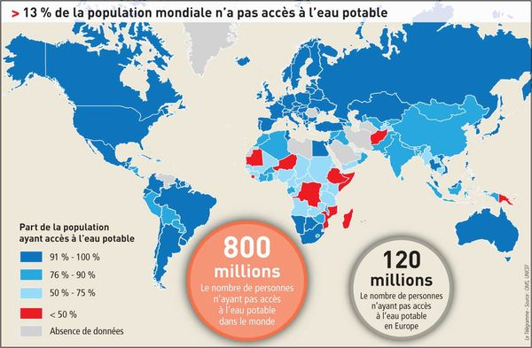

**Question : Quels obstacles majeurs handicapent le développement du continent ?**

**Questions : Montrez, en vous appuyant sur les documents, qu’à l’échelle du monde, le continent africain cumule les indicateurs défavorables.** **Quelle nuance pouvez-vous apporter en procédant à une étude intra-africaine ?**

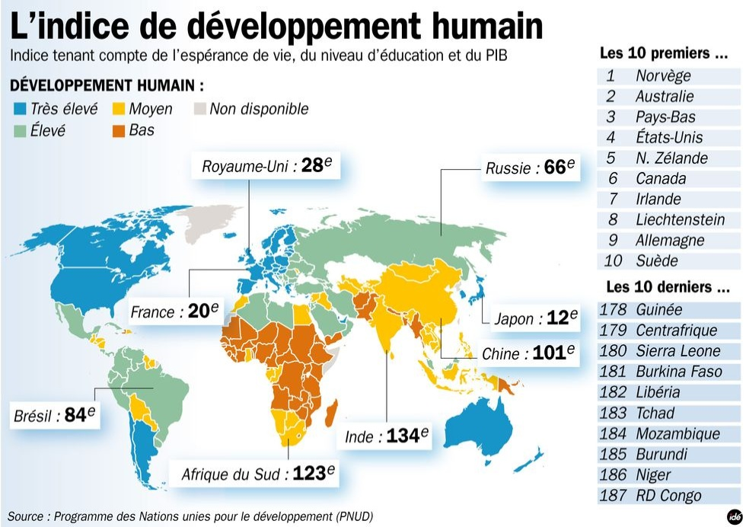

**Thème 3/Question 3/Chapitre 1/Fiche 2**

**Le continent africain face au développement et à la mondialisation**.

**II. Une intégration marginale mais croissante dans la mondialisation B. Un continent attractif**

**L'Afrique, nouvel eldorado des investisseurs**

**A quelques rares exceptions près, l'Afrique est en chantier. Partout ou presque, sur le continent, des grues se hissent en même temps que le niveau de vie. Et si l'Afrique était, comme l'affirment un certain nombre d'experts depuis le début du troisième millénaire, la "dernière frontière" de l'économie-monde ? … les 54 pays du continent comptent depuis 2012 un total de 1,04 milliard d'habitants. Un chiffre qui devrait doubler d'ici vingt ans, représentant alors 20 % de la population mondiale. Cela, joint au fait que le continent enregistre des taux de croissance qui depuis une décennie avoisinent les 5 % (seulement 3,4 % en 2011 en raison des révolutions arabes), explique pourquoi le continent est à un tournant. Dans ce tableau globalement positif, l'Afrique subsaharienne tire particulièrement bien son épingle du jeu. Les prévisionnistes du FMI lui prédisent une croissance pour 2013 supérieure à 5,5 %, avec quelques champions de la croissance : la Gambie, la Zambie, le Mozambique, le Ghana, qui dépassent ou avoisinent les 8 %.**

**Désormais, le consommateur africain intéresse le reste de la planète. Le dernier rapport du cabinet McKinsey1 prédit qu'à l'échelle du continent le chiffre d'affaires du secteur de la consommation (vente en gros, au détail, banque, télécommunications et tourisme) devrait croître de 400 milliards de dollars (300 milliards d'euros) d'ici à 2020.**

**Selon Acha Leke, directeur chez McKinsey, où il dirige le bureau de Lagos, cette tendance devrait s'affirmer, car "les réformes aux niveaux micro et macroéconomique adoptées par les Etats les rendent à présent plus résistants aux chocs [des crises]". Notons le fait que "l'Afrique a le second taux [au monde] de retour sur investissement", Acha Leke, le premier à avoir théorisé, avec son équipe, l'émergence des "lions africains" (puissances économiques en devenir), constate qu'un "nombre élevé de compagnies se ruent vers l'Afrique pour avoir leur part de ces opportunités". Une nouvelle "ruée vers l'Afrique" est donc en cours (la première était celle des puissances colonisatrices). Des compagnies venues d'Asie (Chine en tête) ou d'Amérique du Sud rejoignent les partenaires plus traditionnels, comme les Etats-Unis (…)**

**L'Afrique, en termes de perspectives, peut compter sur ses ressources naturelles (pétrole, gaz et minerais). Parmi les cinq zones d'exploration gaz et pétrole les plus prometteuses observées en 2012 sur la planète figurent deux régions d'Afrique : celle de la vallée du Rift (région du lac Turkana) et surtout celle de la façade est du continent, riche en gaz, de l'océan Indien. Ces découvertes ont des conséquences directes sur d'autres secteurs. En décembre, lors du dernier rassemblement consacré au secteur du gaz à Maputo, au Mozambique, de très nombreuses banques étaient présentes. Dans le nord du pays, où devront être construites des infrastructures incluant une usine de liquéfaction géante, tout est à faire. Tout est à financer. Le far east mozambicain attire des immigrés européens.**

***http://www.lemonde.fr/idees/article/2013/01/01/l-afrique-nouvel-eldorado-des-investisseurs_1811423_3232.html***

***1. McKinsey & Company est un cabinet de conseil auprès des directions générales. Il compte parmi ses clients 93 des 100 premières entreprises mondiales, ainsi que plus de 50 gouvernements.***

**A. Un décollage économique récent.**

**Questions : Identifiez, à la lueur des informations données dans l’article, les atouts dont dispose l’Afrique pour s’insérer dans la mondialisation. Quels sont ses principaux partenaires économiques ? ►**

**Vidéo projetée en classe : « Le boom de la téléphonie mobile en Afrique » (Al Qarra)**

**▼ Publicité orange Afrique**



**Le décollage économique de l'Afrique est une réalité**

**Vous avez raison de plaindre l’Afrique subsaharienne, mais peut-être plus pour très longtemps. Au cours des dix premières années du millénaire, six des dix économies à la plus forte croissance du monde (Angola, Nigeria, Ethiopie, Tchad, Mozambique et Rwanda) appartenaient à la région. Et sur huit des dix dernières années, elle a connu une croissance supérieure à celle de l’Asie. Il est vrai, certaines de ces stars de la croissance doivent en partie leur succès à la flambée mondiale des cours des matières premières, et tout particulièrement à ceux du pétrole. Mais l’Ethiopie a réussi à croître de 7,5% en 2011, sans produire une seule goutte d’or noir (la réussite éthiopienne la plus récente en matière d’exportation: les fleurs coupées).**

**En finir avec les vieux clichés**

**Notez également que les revenus moyens en Afrique sont encore assez bas; par exemple, le revenu par habitant au Tchad est inférieur à 1.800 dollars (1.431 euros) mesuré en termes de pouvoir d’achat, soit moins d’un dixième de celui de la Pologne ou de la République Tchèque. Il faudra par conséquent des décennies de croissance pour que le niveau de vie y devienne acceptable. Mais, selon le FMI, la région est partie pour connaître une croissance de 6% cette année, soit la même qu’en Asie. Et certains indices permettent de penser qu’un rythme sain pourra se maintenir dans un avenir proche. En effet, selon la Banque mondiale, l’Afrique «pourrait être au bord d’un décollage économique, tout comme la Chine il y a trente ans et l’Inde, il y a vingt ans.» Voilà qui devrait remettre en question la pertinence de la politique d’aide internationale basée sur la présomption que l’Afrique n’est toujours pas capable de sortir de son cycle décourageant de pauvreté, de gouvernance dysfonctionnelle et de violence tribale. …**

**Prêt pour la surprise ?**

**Les échanges commerciaux entre l’Afrique et le reste du monde ont triplé au cours des dix dernières années. Et ce n’est pas une coïncidence si depuis 2005, l’Afrique attire plus d’investissements étrangers privés que d’aides officielles. Considérons aussi que la part des investissements directs à l’étranger (les plus recherchés, puisqu’ils apportent avec eux technologies et compétences de gestion) consacrés à l’Afrique sont passés de moins de 1% en 2000 à 4,5% en 2010.**

***http://www.slateafrique.com/89471/le-boom-economique-de-l-afrique-est-bien-une-realite (article du 19/06/2012)***

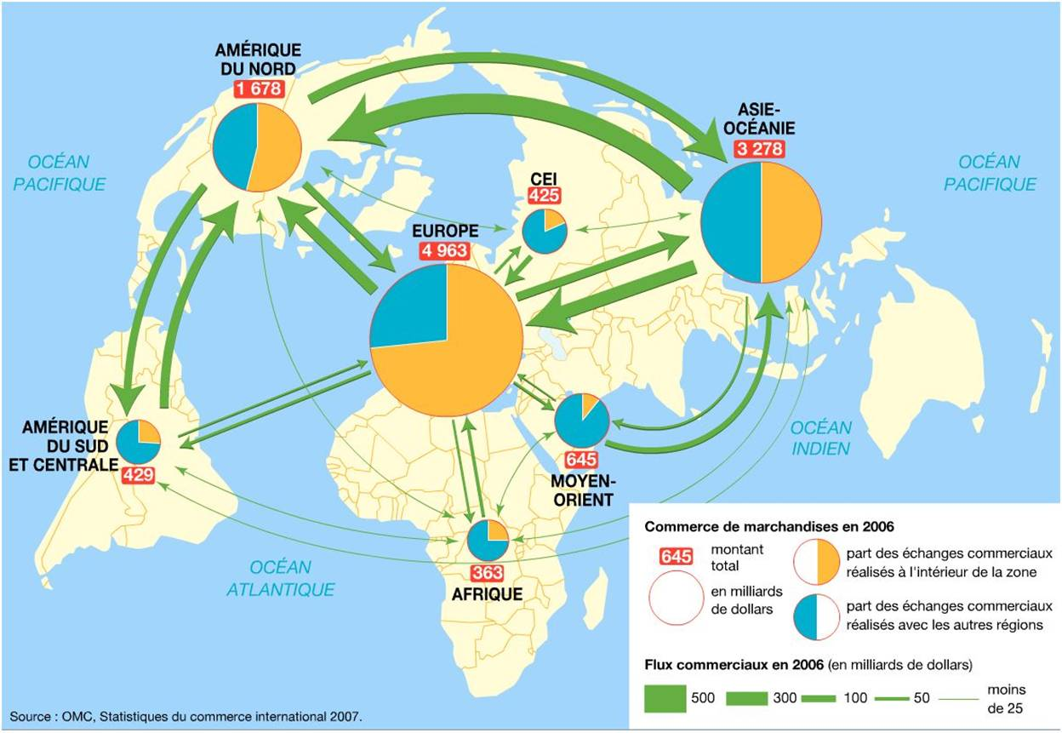

**Question : Montrez, à travers l’analyse des documents, que si l’Afrique reste subordonnée dans les flux mondiaux, elle montre également des signes tangibles de décollage économique.**

**Un exemple de correction (Fiche 1 et 2)**

**I. l’Afrique, un continent à l’écart du développement et du monde ?**

**A. Un continent qui cumule les indicateurs défavorables (Fiche 1)**

**L’Afrique est le continent où les indicateurs de développement sont les plus bas. La pauvreté (IDH, pandémie du sida) et le mal-développement (accès à l’eau pris ou l’analphabétisme comme critères de développement) concernent quasiment tous les autres pays, notamment l’Afrique subsaharienne qui compte 34 des pays les moins avancés du monde (PMA) : l’IDH y est faible (moins de 0,5) ou très faible (moins de 0,4).**

**Complément : à cela, il faut ajouter des contrastes de pauvreté extrêmement marqués au sein des États. Par exemple, l’Afrique du Sud qui est le pays le plus riche du continent, compte plus de 50 millions d’habitants vivant sous le seuil de pauvreté et son IDH est en baisse du fait de l’épidémie de sida qui a fait reculer l’espérance de vie sous les 60 ans au cours des vingt dernières années.**

**La situation sociale et sanitaire du continent reste problématique : 300 millions d’Africains (près du tiers de la population du continent) n’ont pas accès à l’eau potable. La même proportion vit avec moins de 1 dollar par jour. La sous-alimentation et l’insécurité alimentaire touchent environ un tiers de la population. Une majorité de personnes n’ont pas accès à l’éducation, aux soins médicaux alors que c’est la région du monde la plus touchée par le sida : presque 24 millions de personnes sont atteintes du VIH (ce qui explique la baisse actuelle de l’espérance de vie dans plusieurs États).**

**Complément : la pauvreté est extrêmement répandue dans les campagnes, mais également dans les vastes bidonvilles et même dans les villes elles-mêmes, puisque le taux de chômage y avoisine les 25 %. Cette situation est la source de tensions sociales qui traversent tout le continent dans les campagnes et dans les villes. Celles-ci sont à l’origine des révolutions qui ont parcouru l’Afrique du Nord depuis 2011, mais elles représentent un défi pour l’ensemble des gouvernements africains, y compris dans les États les plus riches : la révolte permanente des mineurs sud-africains depuis 2012 a causé plusieurs dizaines de morts et les violences se multiplient dans les townships mais également dans les campagnes. La pauvreté qui pousse les habitants des pays les plus pauvres vers les pays plus développés, comme les trois millions de Zimbabwéens émigrés en Afrique du Sud, est également à l’origine de violences.**

**La situation de l’Afrique n’est toutefois pas homogène : si l’on procède à une analyse intra-africaine, on constate que les écarts entre Etats sont importants. Par exemple, le Maghreb affiche un IDH relativement élevé (entre 0,65 et 0,8) ce qui le signe d’un développement tangible. De même, l’Afrique du Sud, le Botswana ou encore la Namibie ont un IDH situé au-dessus de la moyenne continentale**

**B. Des freins multiples au développement (Fiche 1)**

**Le premier obstacle au développement est l’instabilité politique. L’Afrique reste le continent qui a connu le plus grand nombre de conflits (inter et intra-étatiques) depuis la fin de la Guerre froide : elle est en ce sens une zone d’instabilité majeure. 20 % de la population africaine reste à la merci des conflits armés et les régimes autoritaires demeurent plus nombreux que les démocraties (même si ces dernières progressent). La corne de l’Afrique, mais également l’Afrique de l’Ouest et une partie de l’Afrique du Nord sont situés dans « l’arc des crises » et la guerre civile est quasiment permanente dans certains États telle que la République démocratique du Congo ou au Soudan. Les régimes démocratiques n’échappent pas eux-mêmes à la corruption et à la violence politique présente dans la majorité des États africains.**

**Complément : Depuis le " printemps arabe " de 2011, les pays du Nord du continent ont connu des révolutions qui ont balayé les dictateurs au pouvoir, mais leur stabilité n’est pas assurée pour autant. Cette situation freine les possibilités d’investissements étrangers en dehors de l’exploitation des matières premières.**

**La fuite illicite des capitaux en lien plus ou moins étroit avec la corruption des élites et la puissance des économies informelles expliquent également la faiblesse des moyens alloués au développement. Les estimations (délicates par essence car il s’agit de flux illégaux) font état de plus de 800 milliards de dollars illégalement transférés depuis 40 ans d’Afrique vers le monde développé : cette manne financière détournée au profit d’une poignée de « kleptocrates » aurait pu financer des programmes de développement ambitieux ou servir par exemple à la construction d’infrastructures (éducation, santé, énergie…) dont le manque structurel gangrène le continent. Ces actifs détenus à l’étranger sont privés et cachés : ils devraient normalement servir au remboursement de la dette publique du continent, situation que dénoncent les auteurs du récent ouvrage « la dette odieuse1 de l’Afrique » (Mai 2013), les économistes Léonce Ndikumana et James K. Boyce. Selon eux, pour chaque dollar prêté à l´Afrique, environ 60 % en ressortent sous forme de fuite de capitaux.**

**1 Dette contractée au nom de la population par un gouvernement à des fins acceptables (financement du développement, soutien budgétaire), puis « détournée » par les hauts fonctionnaires de ce gouvernement à des fins criminelles (vols, placement dans des comptes privés) et despotiques.**

**II. Une intégration marginale mais croissante dans la mondialisation (Fiche 2)**

**A. Un décollage économique récent**

**L’Afrique connait encore aujourd’hui une intégration marginale dans le commerce international. Le commerce africain pèse financièrement très peu dans la mondialisation (363 milliards de dollars en 2007 soit 9 fois moins que l’Asie-Océanie, 13.67 fois moins que l’Europe par exemple). Toutefois, même si les flux commerciaux en direction des autres continents restent encore secondaires, l’Afrique affiche un taux d’ouverture (échanges avec des pays non africains) de 75% et capte de plus en plus d’IDE (1% en 2000 contre 4.5% en 2010).**

**L’Afrique s’insère néanmoins rapidement dans la mondialisation : en témoignent le boom de la téléphonie mobile : 44% d’augmentation, 475 millions de connexions mobiles (sur 1 milliard d’habitants en 2012). Second marché mondial en nombre d’abonnés avec un taux de pénétration encore bas (67.5%), ce secteur attise la convoitise des grandes firmes internationales mais nécessite à terme une amélioration des équipements par les Etats. Par-delà les chiffres, cet exemple montre que l’Afrique possède une capacité d’adaptation rapide aux technologies modernes.**

**Certains pays connaissent des taux de croissance supérieurs à 5% : les « lions d’Afrique » (Afrique du Sud, Nigéria, Angola, Maroc, Algérie et Égypte) affichent une santé économique prometteuse qui repose souvent sur l’exploitation de matières premières (pétrole en tête) dont les prix ont flambé durant la dernière décennie mais pas uniquement (ex : Ethiopie : 7.5% de croissance reposant sur l’exportation de fleurs coupées). Ces États représentent à eux seuls 60 % du PIB africain.**

**Complément : d’autres pays du continent connaissent également une croissance soutenue et un développement de leur classe moyenne, mais celle-ci n’entraîne pas forcément un processus de développement, dans la mesure où la croissance ne bénéficie qu’à une frange restreinte de la population et n’alimente pas la mise en place d’infrastructures permettant une réelle émergence de ces pays. Ainsi, les PMA d’Afrique subsaharienne ont connu ces dernières années des taux de croissance parfois supérieurs à 5 % par an, mais celle-ci est concentrée dans un petit groupe de pays (Angola, Guinée équatoriale, Soudan) et résulte de l’exploitation des richesses locales par des groupes étrangers. Il s’agit donc d’une "croissance sans développement".**

**Le continent africain face au développement et à la mondialisation**.

**Thème 3/Question 3/Chapitre 1/Fiche 3**

|  |  |
| --- | --- |
| **Les défis de la croissance urbaine en Afrique** | |
| **Etat des lieux : La croissance urbaine africaine, un phénomène unique au monde….** ||
| **… qui induit des menaces de nature diverse** | **____________________________________________________________________________________________________________________________________________________________________________________________________________________________________________________________**  **____________________________________________________________________________________** |
| **… qui suppose des besoins énormes sans les moyens adéquats** | **____________________________________________________________________________________________________________________________________________________________________________________________________________________________________________________________**  **____________________________________________________________________________________** |
| **… qui rencontre des entraves structurelles difficiles à endiguer** | **____________________________________________________________________________________________________________________________________________________________________________________________________________________________________________________________**  **____________________________________________________________________________________** |

**III. D’importants défis à relever**

**A. Faire face à la croissance démographique la plus forte de la planète.**

**▲ Observez attentivement la vidéo et compléter le tableau afin de comprendre les enjeux et défis de la croissance urbaine en Afrique. ►**

**Vidéo de l’agence française de développement projetée en classe : « villes africaines, un enjeu majeur du XXIème siècle »**

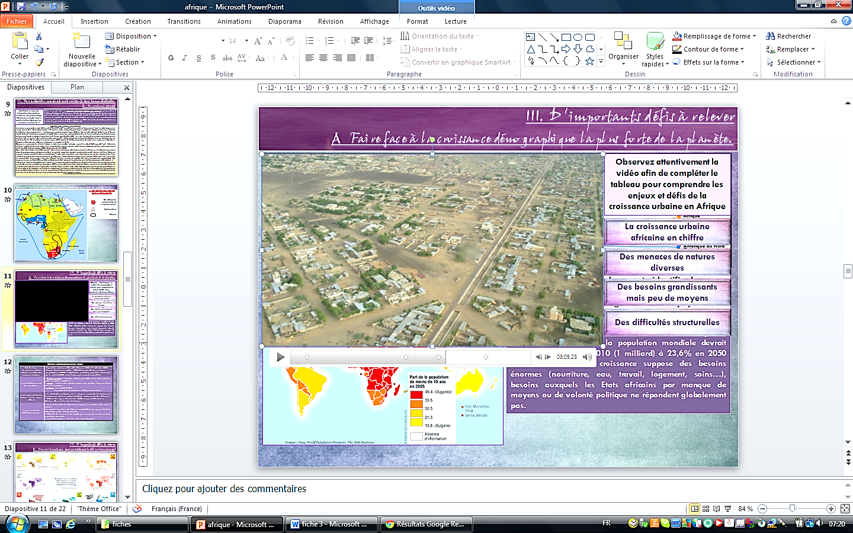

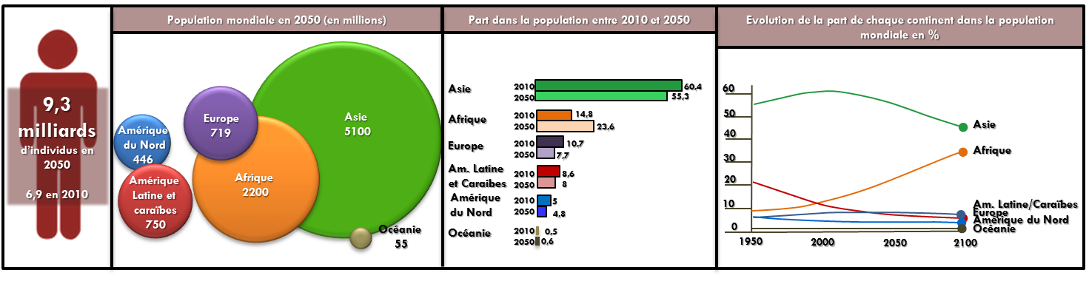

**▼ Question : A l’aide des deux documents ci-dessous (graphique et carte), identifiez les caractéristiques (présentes et à venir) de la population africaine. Qu’implique la gestion de cette population en termes de besoins ?**

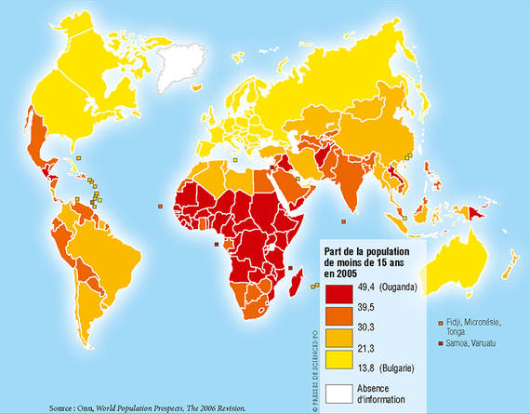

**B. Nourrir le continent tout en intégrant le défi environnemental**

**◄ Questions : dans le texte ci-contre, soulignez les causes principales de l’insécurité alimentaire dans les différentes régions d’Afrique. Globalement, quelle tendance est observable pour l’année en cours ?**

**- En Afrique de l’Est, la sécurité alimentaire s’est dans l’ensemble améliorée, les nouvelles récoltes ayant permis de reconstituer les stocks des ménages et d’approvisionner les marchés locaux. Toutefois, des inquiétudes subsistent en certains endroits, principalement du fait des troubles, des inondations ou de la faible production enregistrée antérieurement.**

**- En Afrique australe, les perspectives concernant les récoltes céréalières de 2013 sont dans l’ensemble satisfaisantes. Toutefois, les dommages causés par les inondations, en particulier dans le sud-est, et par une invasion de chenilles défoliantes dans plusieurs pays devraient entraîner une diminution des récoltes dans les zones touchées.**

***http://www.fao.org/docrep/017/al998f/al998f.pdf***

**Etat des lieux de la situation alimentaire en Afrique (Rapport de la FAO, mars 2013)**

**Les cours céréaliers mondiaux ont suivi ces derniers mois des tendances contrastées : ceux du riz ont augmenté, alors que ceux du blé ont baissé et qu’ils sont restés globalement stables dans le cas du maïs.**

**- En Afrique centrale, l’escalade récente des troubles civils en République centrafricaine a accentué les déplacements de population et entraîné la perturbation des activités agricoles et commerciales. Selon les estimations, un grand nombre de personnes auraient besoin d’une aide alimentaire.**

**- En Afrique de l’Ouest, la situation globale de la sécurité alimentaire s’est considérablement améliorée au Sahel suite à la récolte supérieure à la moyenne rentrée en 2012. Toutefois, un grand nombre de personnes continuent d’être exposées à l’insécurité et de subir les conséquences de la crise alimentaire de l’an dernier.**

**Le continent africain face au développement et à la mondialisation**.

**Thème 3/Question 3/Chapitre 1/Fiche 4**

**III. D’importants défis à relever C. Surmonter les divisions et progresser vers une intégration régionale**

**◄ Question carte : Que suggère la carte ci-contre en terme en termes d’efficacité et de cohésion ?**

**▼Questions texte : Pourquoi l’intégration régionale est-elle incontournable aujourd’hui en Afrique ? Quels obstacles rencontre-t-elle ? Dans quels domaines est-elle la plus**

**nécessaire ?**

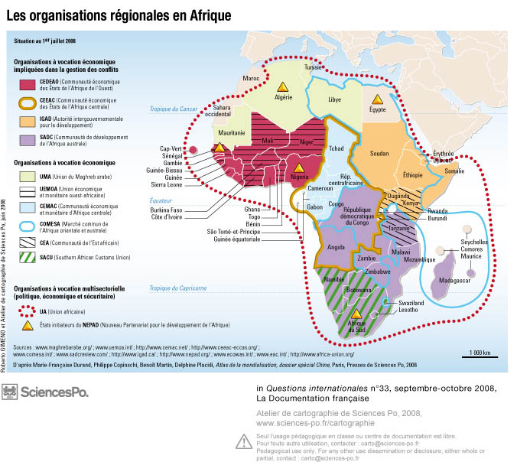

**B. Nourrir le continent tout en intégrant le défi environnemental**

**Les organisations régionales en Afrique**

**▼ A l’aide des deux documents proposés, complétez le schéma afin de montrer les handicapes actuels mais aussi les perspectives potentielles de l’agriculture africaine**

**Le rapport de la banque mondiale sur les marchés de l’agriculture et de l’agroalimentaire africains**

**D’après les projections, le marché africain de l’alimentaire et des boissons devrait atteindre 1 000 milliards de dollars d’ici 2030. À titre de  comparaison, ce marché représente actuellement 313 milliards de dollars. Il devrait donc tripler, avec à la clé davantage d’emplois, une plus grande prospérité, une population mieux nourrie et un net élargissement des opportunités, ce qui permettra aux agriculteurs africains d’être compétitifs sur les marchés mondiaux.**

**Un secteur qui doit être stimulé : L’agriculture et l’agroalimentaire en Afrique ne sont pas assez performants. … Alors même que les parts d’exportation diminuent, l’importation de produits alimentaires augmente. D’après le rapport, il est possible d’inverser ces tendances grâce à des mesures appropriées, à un investissement soutenu dans le secteur public et dans le secteur privé et à des partenariats public-privé solides (…)**

**Des terres et des ressources en eau non exploitées : L’Afrique dispose de plus de la moitié des terres fertiles et pourtant inexploitées de la planète. Ce continent n’utilise que 2 % de ses ressources renouvelables en eau, alors que la moyenne mondiale est de 5 %. Les pertes après récolte se montent à 15-20 % pour les céréales et sont encore plus considérables pour les denrées périssables, en raison de mauvaises conditions d’entreposage et de la piètre qualité d’autres infrastructures agricoles. (…)**

**Selon le rapport, l’agriculture et l’agroalimentaire devraient figurer en tête des priorités fixées dans le domaine du développement et de l’entreprise en Afrique subsaharienne. Un leadership fort et une mobilisation des secteurs public et privé sont indispensables. La réussite tiendra à la collaboration avec des investisseurs stratégiques promouvant les « bonnes pratiques », tout autant qu’au renforcement des garde-fous et des systèmes d’administration foncière ainsi qu’à la sélection d’investissements propices au développement durable. Concluant sur une note optimiste, le rapport souligne que l’Afrique peut s’appuyer sur de nombreux succès locaux pour guider les pouvoirs publics et les investisseurs vers des résultats économiques, sociaux et environnementaux positifs.**

**« De bonnes politiques publiques, une augmentation des investissements publics et privés et des partenariats public-privé solides permettront de donner du pouvoir aux agriculteurs et aux entreprises africains, observe Gaiv Tata, directeur du secteur Finances et développement du secteur privé au sein de la Région Afrique de la Banque mondiale. Un secteur agroalimentaire vigoureux est vital pour l’avenir économique de l’Afrique. »**

***http://www.banquemondiale.org/fr/news/feature/2013/03/04/africa-agribusiness-report***

**Les défis de l’intégration régionale : l’exemple ouest africain**

**L’enjeu actuel de l’intégration tient à l’évolution du monde contemporain, caractérisé par un recentrage économique à l’échelon régional et mondial. L’interdépendance accrue des économies par des accords de libre-échange nécessite de nouveaux modes de régulation. Les préoccupations d’intégration régionale telles qu’elles se manifestent actuellement sont donc une réponse à la mondialisation. La nécessité de l’intégration en Afrique de l’Ouest tient aussi à la faillite des États-nations (incapacité à répondre aux besoins des populations). L’alternative à cette faillite ne peut donc venir que du resserrement des liens entre les États pour mieux faire face :**

**-    aux méfaits de la balkanisation**

**-    aux déchirements historiques et culturels dus à la partition coloniale**

**-    à la nécessité de reconstruire les bases spatiales d’un développement durable ;**

**-    à la migration de travail et à la politique du « diviser pour mieux régner » des ex-pays coloniaux.**

**En Afrique de l’Ouest, trois expériences d’intégration et de coopération fonctionnent correctement : la Communauté économique des États de l’Afrique de l’ouest (Cedeao), l'Union économique et monétaire ouest-africaine (Uemoa) et l'Union du fleuve Mano (UFM). Elles poursuivent des objectifs variables selon les institutions : historique, politique, économique et social. Ceux-ci ont permis quelques avancées notamment avec la mise en place d’instruments juridiques structurant les relations entre les États, les acteurs et autres institutions de coopération. Néanmoins, les obstacles sont encore nombreux et concernent, pour les plus importants, la gouvernance politique, le chevauchement des institutions, des économies peu diversifiées, le déficit d’infrastructures, la fragilité des États.**

***http://www.jeuneafrique.com/Article/ARTJAWEB20111124101513/***

**Reportage projeté en classe : « Terres agricoles : l’offensive se poursuit en Afrique »**

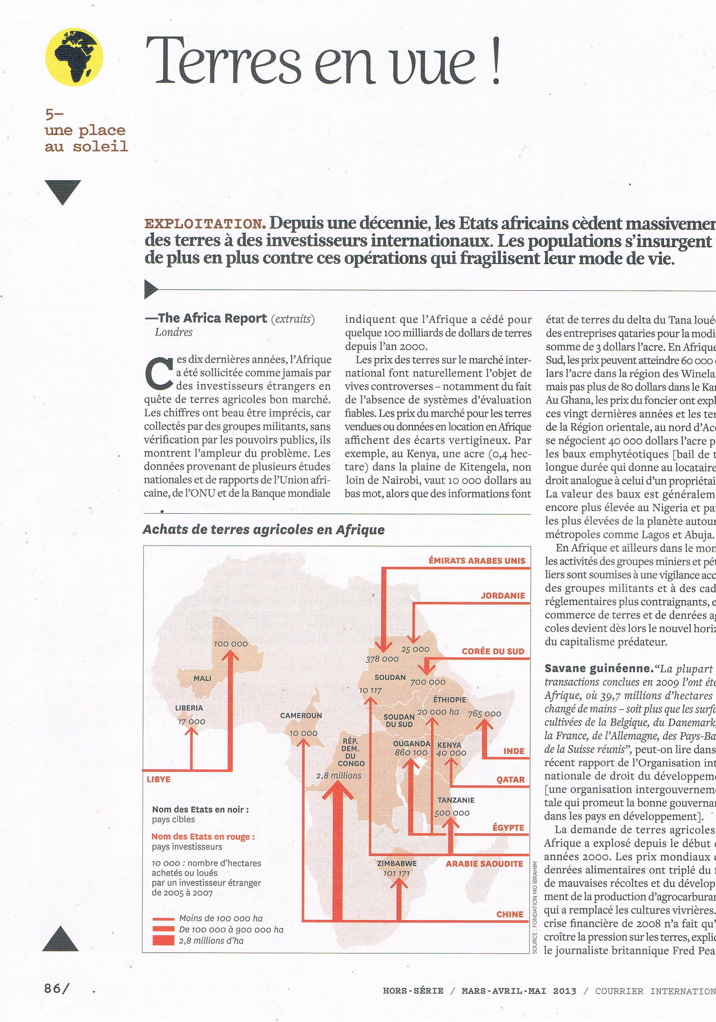

***Balkanisation* : processus de morcellement d’unités politiques et géographiques qui existaient en une multitude d’États.**

